КРАТКОЕ НЕТЕХНИЧЕСКОЕ РЕЗЮМЕ С ОБОБЩЕНИЕМ ИНФОРМАЦИИ
ТОО «Kazakhmys Coal» планирует осуществлять рекультивацию нарушенных земель на месторождении Борлинское разреза «Молодежный».
Рассматривается территория двух земельных участков, расположенных в Оскаровском районе Карагандинской области с целевым назначением для добычи каменного угля на месторождении «Борлинское»:
- площадью 229,7862 га, кадастровый номер 09-137-045-103 (участок Восточный);
- площадью 360,5237 га, кадастровый номер 09-137-045-155 (участок Центральный).
Месторождение «Борлинское» расположено в Осакаровском районе Карагандинской области, вблизи месторождения находится шоссе Караганда-Экибастуз. Расстояние до п. Молодежный составляет более 16 км, до г. Караганда 116 км. В 75 км к юго-западу от месторождения расположена ближайшая железнодорожная станция Шокай по линии Караганда-Астана, а также железнодорожная линия Кушокы-Борлы, по которой производится вывоз угля потребителям. Расстояние до поверхностного водного объекта – водохранилища №10 канала им. К. Сатпаева, составляет: от участка Восточный – более 4,5 км, от участка Центральный – более 5,5 км.
Географические координаты участков нарушенных земель:
№ п/п | Северная широта | Восточная долгота
участок Восточный
1 | 50°52'20.44" | 73°42'31.45"
2 | 50°51'55.98" | 73°43'43.55"
3 | 50°51'33.79" | 73°41'52.48"
4 | 50°51'24.24" | 73°42'20.82"
5 | 50°51'33.21" | 73°43'17.26"
Участок Центральный
6 | 50°52'54.70" | 73°38'20.74"
7 | 50°52'30.87" | 73°38'20.99"
8 | 50°52'40.80" | 73°40'39.46"
9 | 50°52'13.50" | 73°41'41.67"
10 | 50°52'1.22" | 73°41'30.96"

Принимая во внимание рельеф карьерной выемки, неполную отработку запасов месторождения, агрофизические и агрохимические свойства пород, исходя из природных, хозяйственно-социальных и экономических условий, а также заданию на проектирование, с учетом места расположения объекта рекультивации, для рассматриваемых земельных участков, расположенных на территории разреза «Молодежный» в данном проекте выбрано санитарно-гигиеническое направление рекультивации с посевом многолетних трав. Работы по рекультивации нарушенных земель предусматривают технический этап и биологический этап и будут проводиться в 2045-2048 гг.

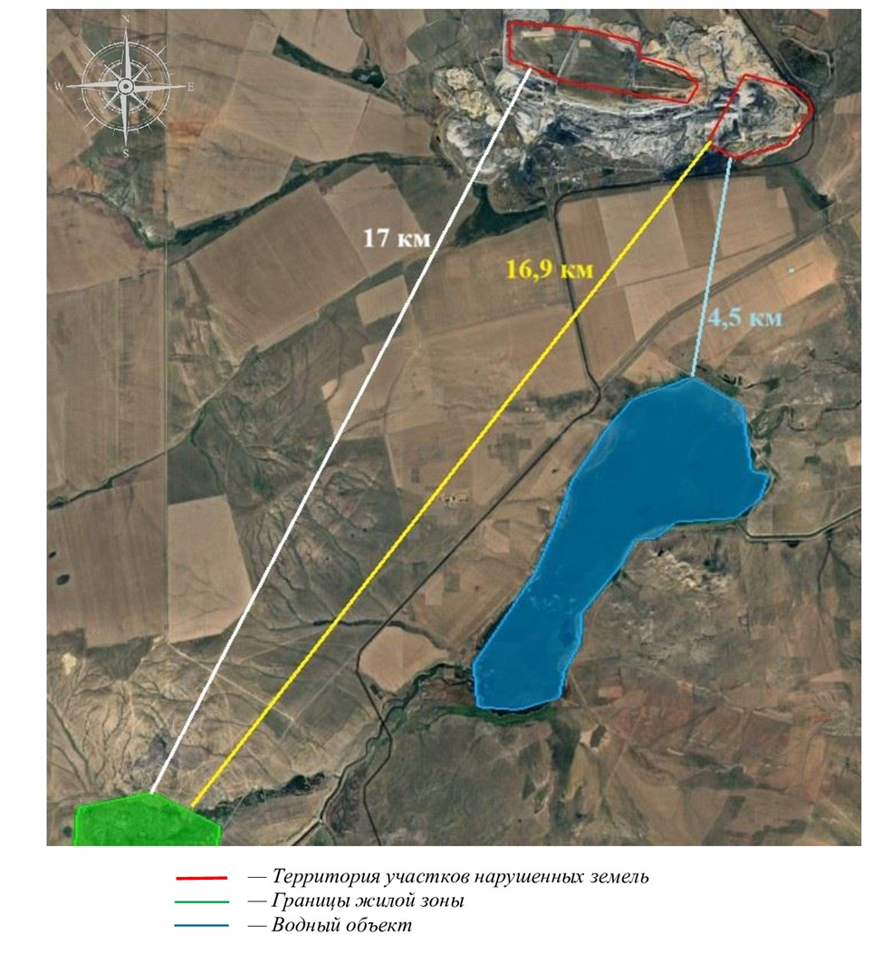
Спутниковый снимок расположения проектируемого объекта

На этапе оценки состояния компонентов окружающей среды приведена обобщенная характеристика природной среды в районе намечаемой деятельности, рассмотрены основные направления хозяйственного использования территории и определены принципиальные позиции по оценке воздействия на окружающую среду, включающие в себя:
- характеристику планируемой производственной деятельности;
- анализ производственной деятельности для установления видов и интенсивности воздействия на природные среды, территориального распределения источников воздействия;
- охрану атмосферного воздуха от загрязнения;
- охрану водных ресурсов от загрязнения и истощения;
- характеристику образования и размещения объемов отходов производства и потребления в процессе планируемой деятельности;
- природоохранные мероприятия по снижению антропогенной нагрузки на окружающую среду.
Валовый объем выбросов загрязняющих веществ, выделяемых в воздушный бассейн при проведении работ по рекультивации нарушенных земель, составит:
2045 год – 6,9617 т/год;
2046 год – 20,4332 т/год;
2047 год – 11,1789 т/год.
В процессе проведения работ по рекультивации планируется образование отходов потребления в следующих количествах:
2045 г. – 0,30 т/год;
2046 г. – 0,56 т/год;
2047 г. – 0,43 т/год;
2048 г. – 0,56 т/год.
Водопотребление питьевой воды, учитывая численность персонала, привлекаемого к работам, и период проведения работ, составит: 2045 год – 195 м³, 2046 год – 272 м³, 2047 год – 233 м³, 2048 год – 272 м³.
Расход технической воды в период проведения работ по рекультивации составит: 2045 год – 1778 м³, 2046 год – 8161 м³, 2047 год – 12344 м³, 2048 год – 6119 м³.
Границы намечаемой деятельности не попадают в водоохранные зоны и полосы водных объектов, в особо охраняемые природные территории и земли оздоровительного назначения, расположены вне земель лесного фонда.
Рекультивация нарушенных земель характеризуется как природоохранное мероприятие, основной целью которого является восстановление нарушенной экосистемы, улучшение состояния компонентов окружающей среды и предотвращение долгосрочных негативных последствий хозяйственной деятельности.

